Информация о самовольно установленных и (или) незаконно эксплуатируемых временных сооружениях (ворота), расположенных на земельном участке, в районе дома 111 по ул. Саврасова, подлежащих демонтажу.
№ | Адрес размещения | Дата выявления | Вид временного сооружения (наименование, фото) | Сведения о владельце (ИНН для юр. лиц и ИП, Ф.И.О., адрес)
1 | В районе дома 111 по ул. Саврасова | 25.11.2025 | Ворота  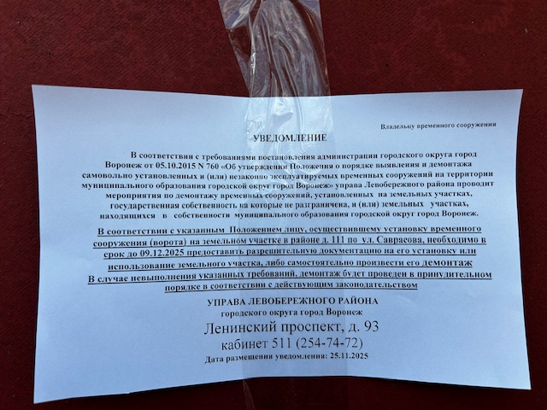  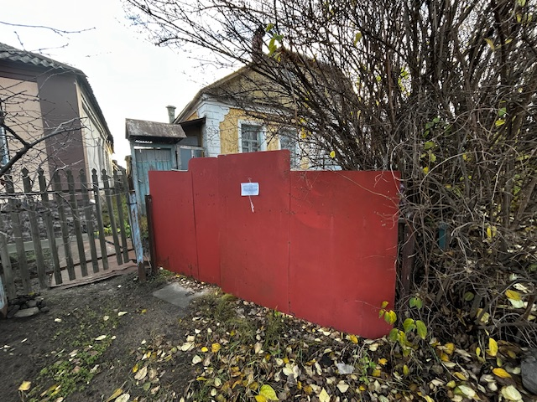 | Не установлен

